Laura Nowogórska 242479 Rok akademicki 2022/2023

Szymon Wydmuch 242568 Wtorek, 14:00

**METODY NUMERYCZNE – LABORATORIUM**

Zadanie 3– metoda interpolacji Lagrange’a na węzłach Czebyszewa

**Opis rozwiązania**

Do rozwiązania zadania użyliśmy metody Lagrange’a z użyciem węzłów Czebyszewa. Interpolacja polega na wyznaczeniu przybliżonych wartości wybranej funkcji różnych od węzłów interpolacji(te wartości są jednakowe dla funkcji interpolacyjnej i interpolowanej).

Przebieg algorytmu:

1. Obliczenie zadanej ilości węzłów Czebyszewa ze wzoru: $x_{k}=\frac{(a+b)}{2}+\frac{(b-a)}{2}cos(\frac{2k+1}{2n+1})π$
2. Obliczenie wartości interpolacji ze wzoru: $L\left(x\right)=\sum_{i=0}^{n}{y_{i}}\prod_{j=0 j≠i}^{n}{\frac{x-x_{j}}{x_{i}-x_{j}}}$

**Wyniki**

Funkcja $f(x)=x-1$

Liczba węzłów:1 Liczba węzłów:2

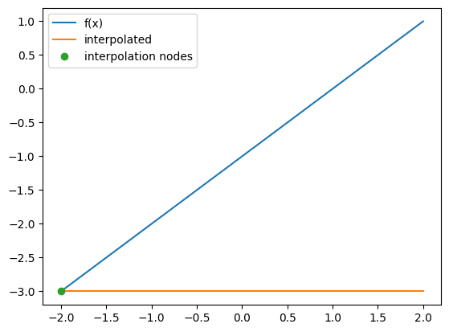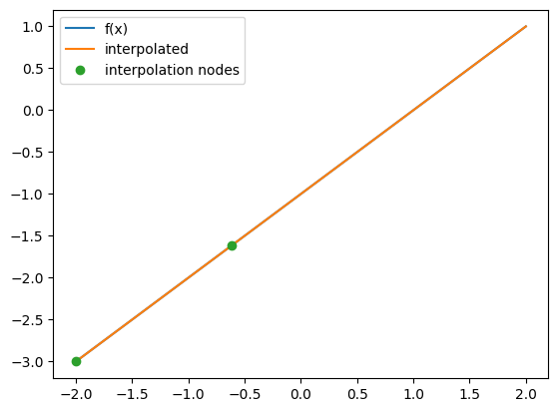

Funkcja $f(x)=|x|$

Liczba węzłów:3 Liczba węzłów:8

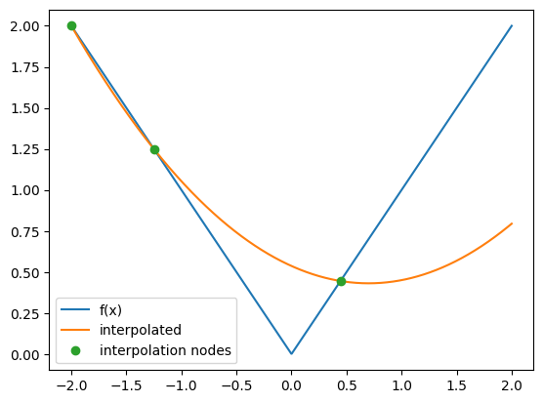 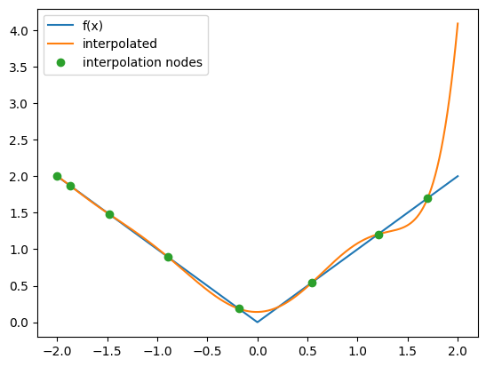

Funkcja $f(x)=cos(x)*(x-1)$

Liczba węzłów:5 Liczba węzłów:15

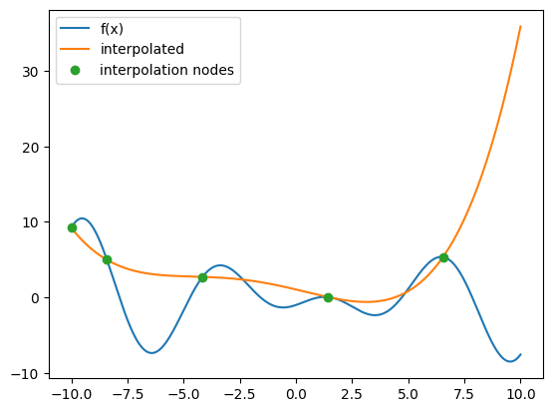 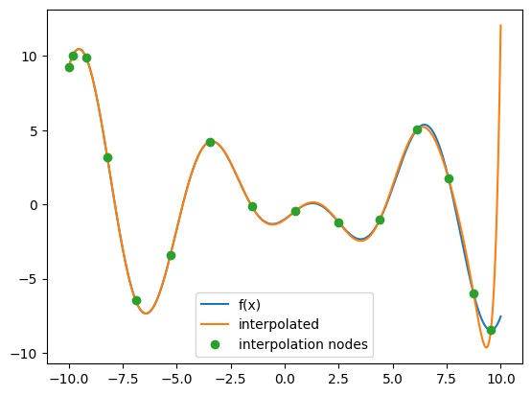

Funkcja $f(x)=|4cos(x)-3|$

Liczba węzłów:6 Liczba węzłów:18

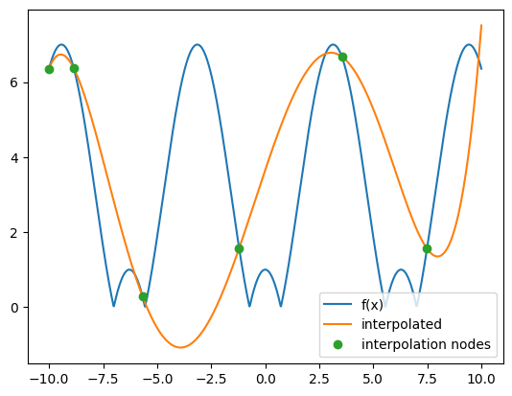 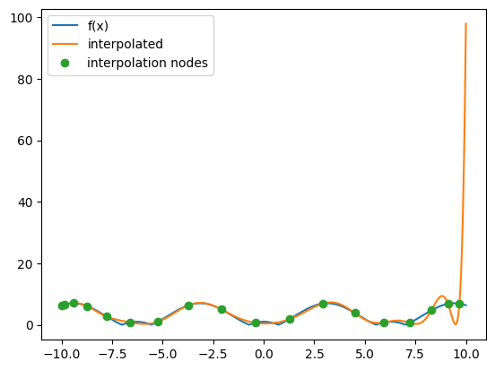

**Wnioski**

* Testowana metoda jest uniwersalna, gdyż możemy zastosować ją do dowolnej funkcji.
* Wyznaczana funkcja jest tym dokładniejsza, im większa jest liczba węzłów.
* Dla funkcji liniowej wystarczą 2 węzły, a dla pozostałych, co najmniej 3.
* Dla bardziej złożonych funkcji, liczba potrzebnych węzłów jest większa.